IPv6
IP versión 6. RFC 2460.
IPv6 tiene 2¹²⁸ direcciones, muchas mas que IPv4.

Administración del espacio
- IR: Internet Registry.
- RIR: Regional Internet Registry.
- NIR: National Internet Registry.
- LIR: Local Internet Registry.
IANA asigna rangos /12 a los RIRs (Regional Internet Registry).
ISP reciben un rango /32 y delegan:
- /48 a usuarios finales. Si necesita implementar múltiples redes.
- /64 solo una red. Prefijo de red.
- /128 solo un dispositivo.

Cabecera
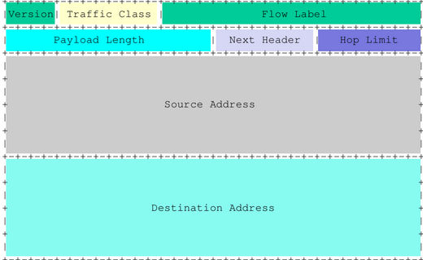
Ocupa 40 bytes (8 palabras).

Versión (4 bits)
Internet protocol versión number = 6.

Traffic class (8 bits)
6 bits para clase de trafico (prioridad – DSCP) y 2 bits para ECN.

Flow Label (20 bits)
Identifica al datagrama como perteneciente a una secuencia específica entre origen y destino.
En IPv6 todos los paquetes entre un mismo origen y destino conformar un mismo flujo de datos. Esto permite tratar a todos los paquetes con el mismo flow label de la misma manera, sin tener que ir a buscar las direcciones.
Este concepto de flujo no existía en IPv4.

Payload Length (16 bits)
Longitud total de la carga (incluye cabeceras adicionales).

Next Header (8 bits)
Identifica la próxima cabecera, o el protocolo usuario del servicio (ICMPv6, UDP, TCP, etc).
Es un campo que implementa un mecanismo de cabeceras extensibles (las opciones de IPv4).

Hop Limit (8 bits)
Máxima cantidad de saltos. Es lo mismo que el TTL (time to live).

Address (128 bits c/u)
Dirección IPv6 del source / destino.

Cabecera extensible
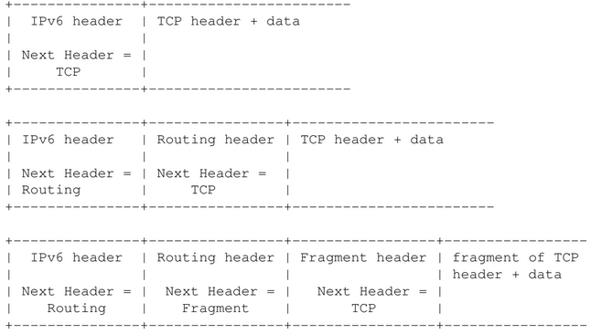
Son medio como las opciones de IPv4, por ejemplo en el ultimo ejemplo si debo fragmentar, en IPv6 le agrego el fragment header donde voy a tener todos los datos necesarios de fragmentación.
Las cabeceras tienen un orden.

Unicast address format (rfc 3587)
Formato de la dirección unicast.
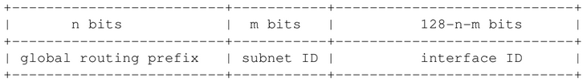
Ejemplo del bloque 2000::/3 delegado actualmente por la IANA:
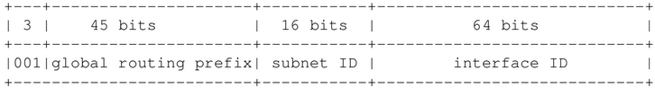
Esos 3 bits que muestra separado en realidad es porque eran como empezaban, hoy en día se entregan mas direcciones IPv6 entonces puede empezar de manera diferente, en realidad es un único campo de 48 bits.

Sintaxis de la dirección
Es una representación Hexadecimal, agrupado de a 16 bits, separados por “:”.
Ejemplo: 2001:0DB8:0000:2F3B:02AA:00FF:FE28:9C5A

Notación con supresión de ceros
Consiste en suprimir los ceros a la izquierda.
2001:DB8:0:2F3B:2AA:FF:FE28:9C5A

Notación con compresión de ceros
Permite tomar una larga secuencia de ceros y reemplazarla por ::. Cabe aclarar que solo se puede usar una vez porque sino no se cuantos ceros irían en cada ::.
Por ejemplo, la dirección local FE80:0:0:0:2AA:FF:FE9A:4CA2 se representa como:
FE80::2AA:FF:FE9A:4CA2

::1 Loopback.
::/0 Default route.

Prefijos IPv6
Se utiliza la misma representación que en CIDR.

Dirección / Longitud del prefijo
Ejemplo:
2001:DB8:2A0:2F3B::/64 es un prefijo de red
2001:DB8:3F::/48 es un prefijo de ruta sumarizada

Un prefijo menor a 64 es una ruta sumarizada o un rango de direcciones que sumariza una porción del espacio de direcciones v6.
En IPv6 las redes son todas /64, por lo que no se necesita expresar el prefijo.

Tipos de direcciones

Global unicast addresses
- Equivalentes a una dirección IPv4 registrada o publica.
- Diseñadas para ser sumarizadas.

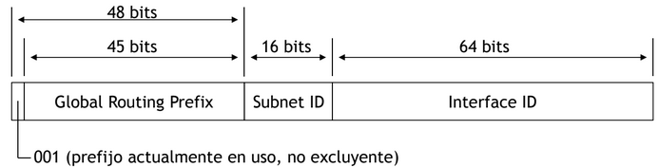
La cantidad de bits de prefix, subnet ID y interface ID (dispositivo final) son fijos.
IPv6 no tiene NAT.

